**Felhasználói dokumentáció**

**Témavezető:** **Készítette:**

Juhászné Kovács Ildikó Futó Tibor

Szabó Ákos Holovacki Román

NYÍREGYHÁZA

2023

* Az alábbi weboldalról: <https://www.apachefriends.org/hu/index.html> töltsük le és telepítsük fel az operációs rendszerünknek megfelelő XAMPP webszerver-szoftvercsomag aktuális verziószámát.
* Ezután töltsük le, és telepítsük fel a Node.js JavaScript futtató környezetet a [nodejs.org](https://nodejs.org/) weboldalról.
* Sikeres telepítés után indítsuk el a XAMPP-ot, azon belül az Apache-t és a MySQL-t is indítsuk el. Ezután a MySQL Admin gombját válasszuk.
* A phpMyAdmin-ba importáljuk be az alábbi elérési útvonalon található adatbázist - backend/ src/ database/ movie_seeker.sql
* Visual Studio Code-ban a Terminal megnyitásával és az " npm –i " paranccsal telepítsük fel az összes szükséges modult. Ezután az " npm start " paranccsal indítsuk el az alkalmazást, amit a <http://localhost:3000> címen tudunk elérni.

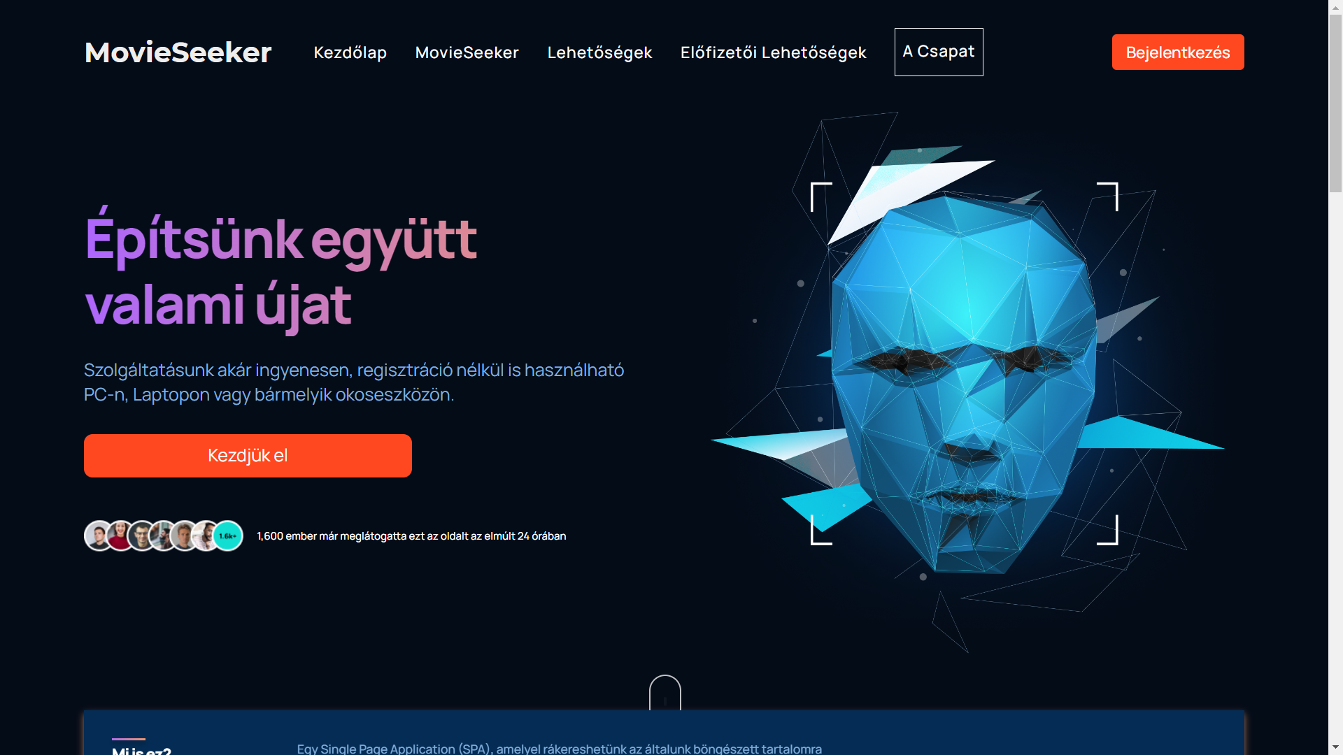

Az ábrán látható kezdőképernyő fogad a szolgáltatásunk főoldalán. Ezen az oldalon tudunk navigálni az egyes aloldalak között („Rólunk”, „Belépés”, „Kereső”). A fejlécben láthatjuk a weboldal logóját valamint a kezdőképernyő gyors navigáláshoz szükséges hivatkozásokat („Kezdőlap”, „MovieSeeker?”, „Lehetőségek”, „Előfizetői Lehetőségek”).

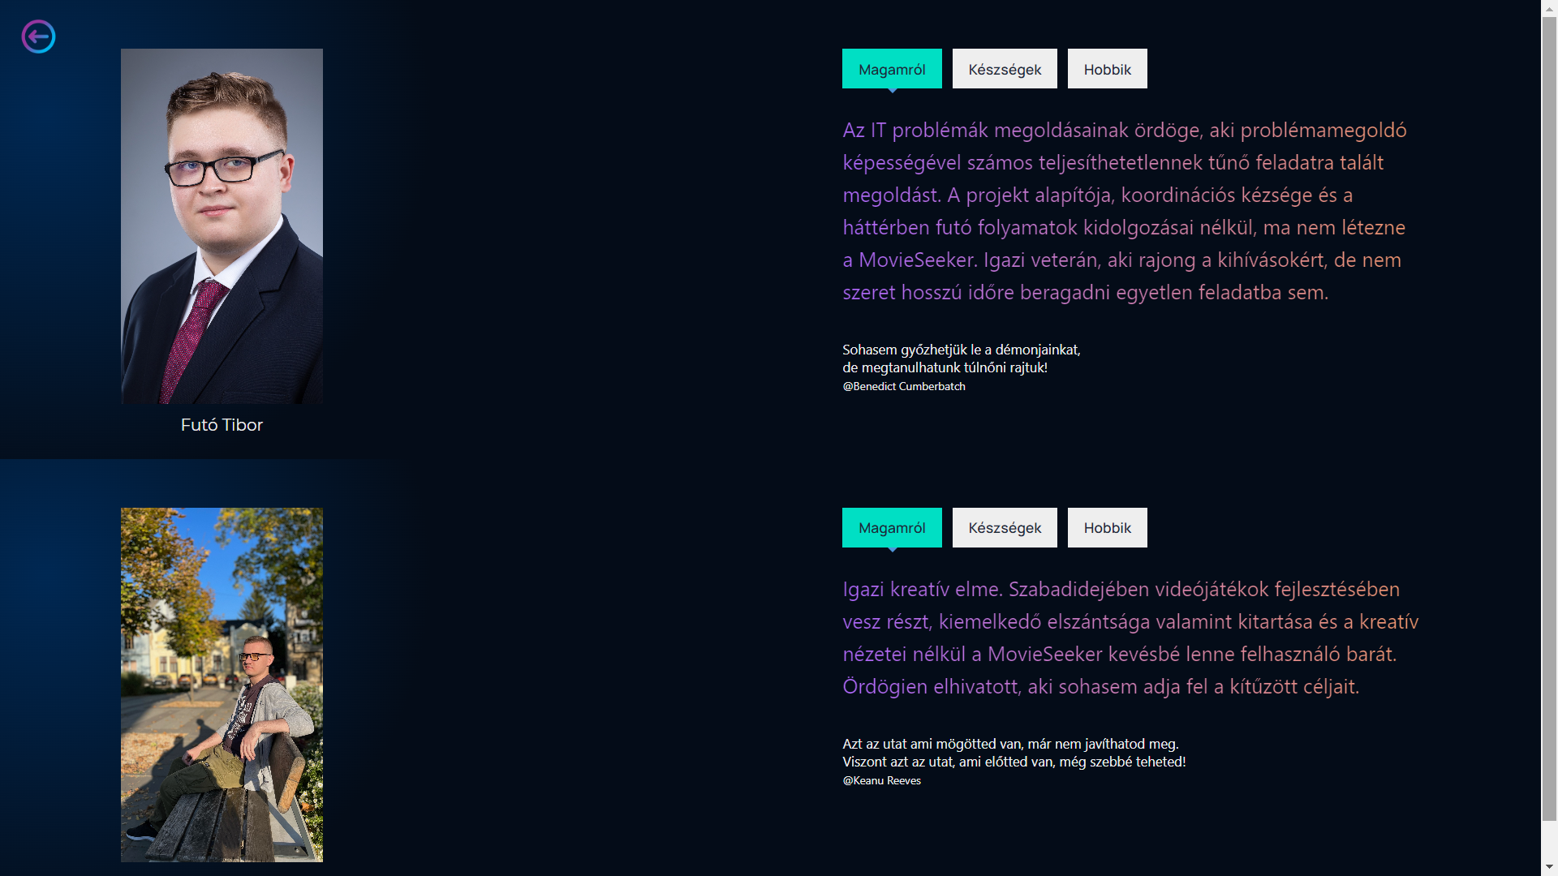

A Csapat menüpontra kattintva az alkotók rövid ismertetője látható.

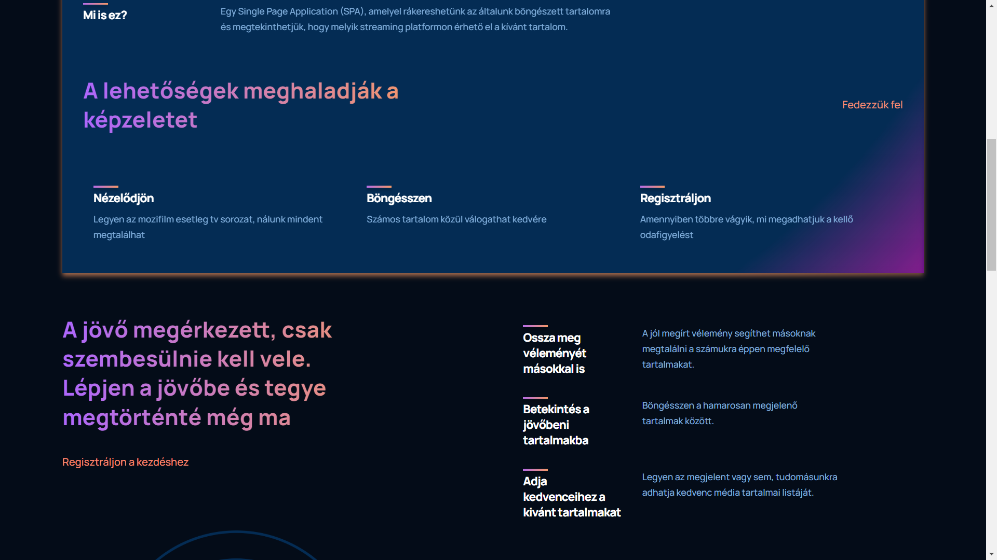

A kezdőlapon navigálva értesülhetünk a szolgáltatásunk mivoltáról és értesülhetünk arról, hogy vendégként valamint bejelentkezett felhasználóként milyen kiváltságokat szerezhetünk.

A bejelentkezett felhasználónak lehetősége van előfizetni a szolgáltatásunkra, igy ezáltal további kiváltságokra tehet szert.

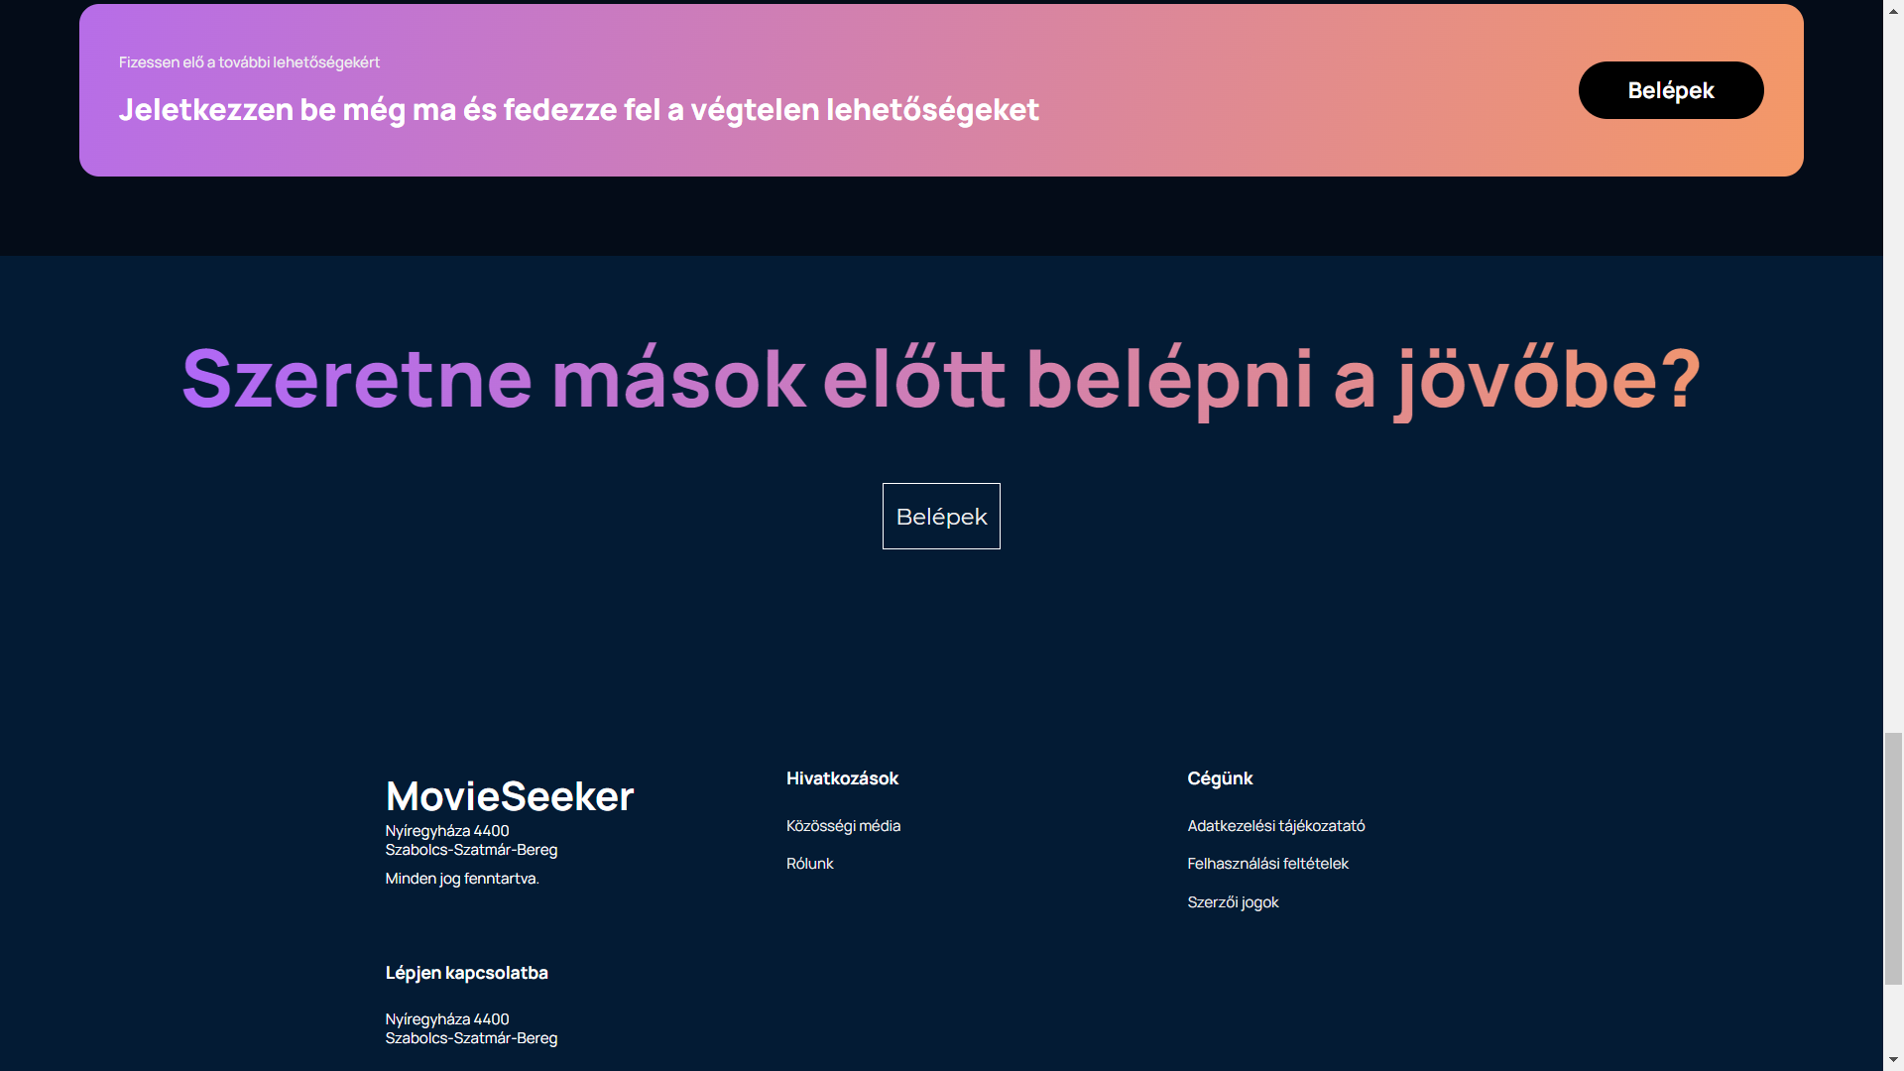

Az kezdőlap alján található láblécben megtekinthetjük a kapcsolati információkat, lehetőség adódik közösségi média részvételre és megtekinthetjük az Adatkezelési tájékoztató, Felhasználási feltételek valamint Szerzői jogi dokumentumokat.

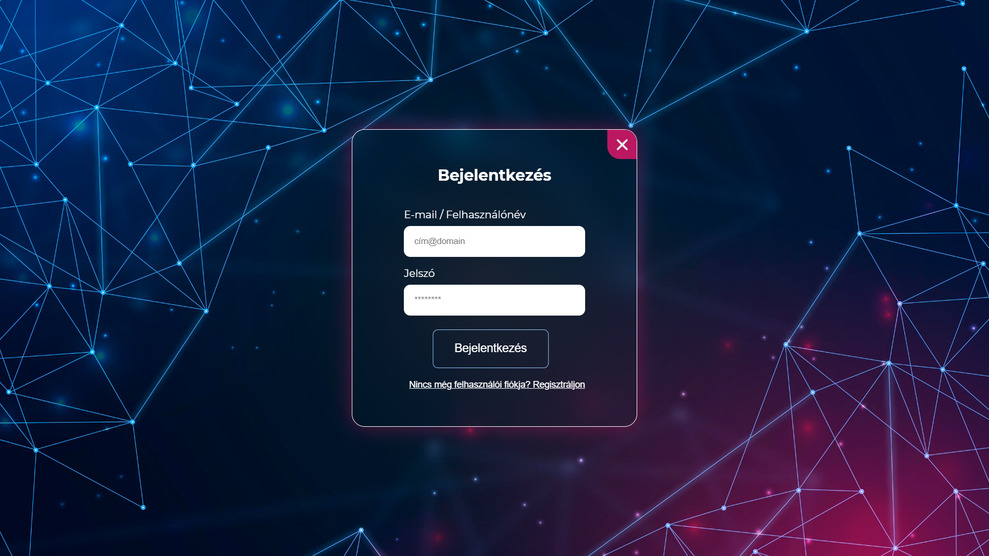

Bejelentkezésnél az alábbi aloldal fogad minket ahol a már beregisztrált felhasználó beléphet, valamint a vendégek áttérhetnek a regisztrációs fülre is.

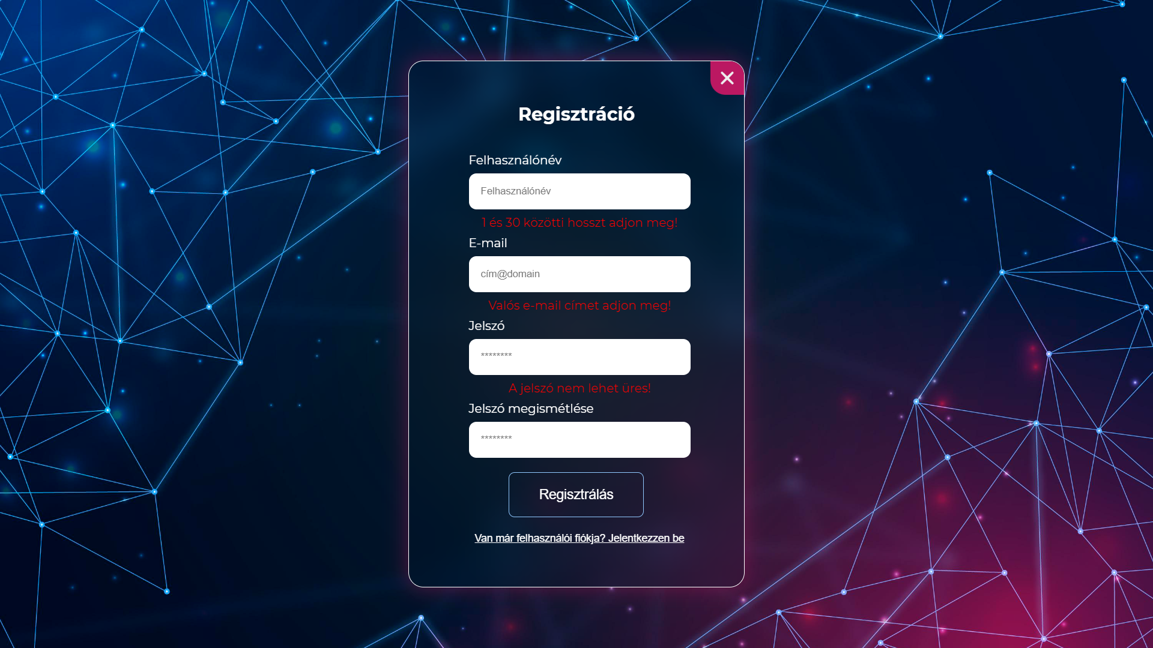

A rendszer képes felismerni az üres adatbevitelt és ellenőriz: e-mail cím hitelességre, jelszó erősségére (legalább 8 karakter hosszú, nem tartalmazhat szóközt, tartalmazzon 1-1 darab kis- és nagybetűt valamint 1 darab számot és speciális karaktert) valamint jelszavak egyezésére is.

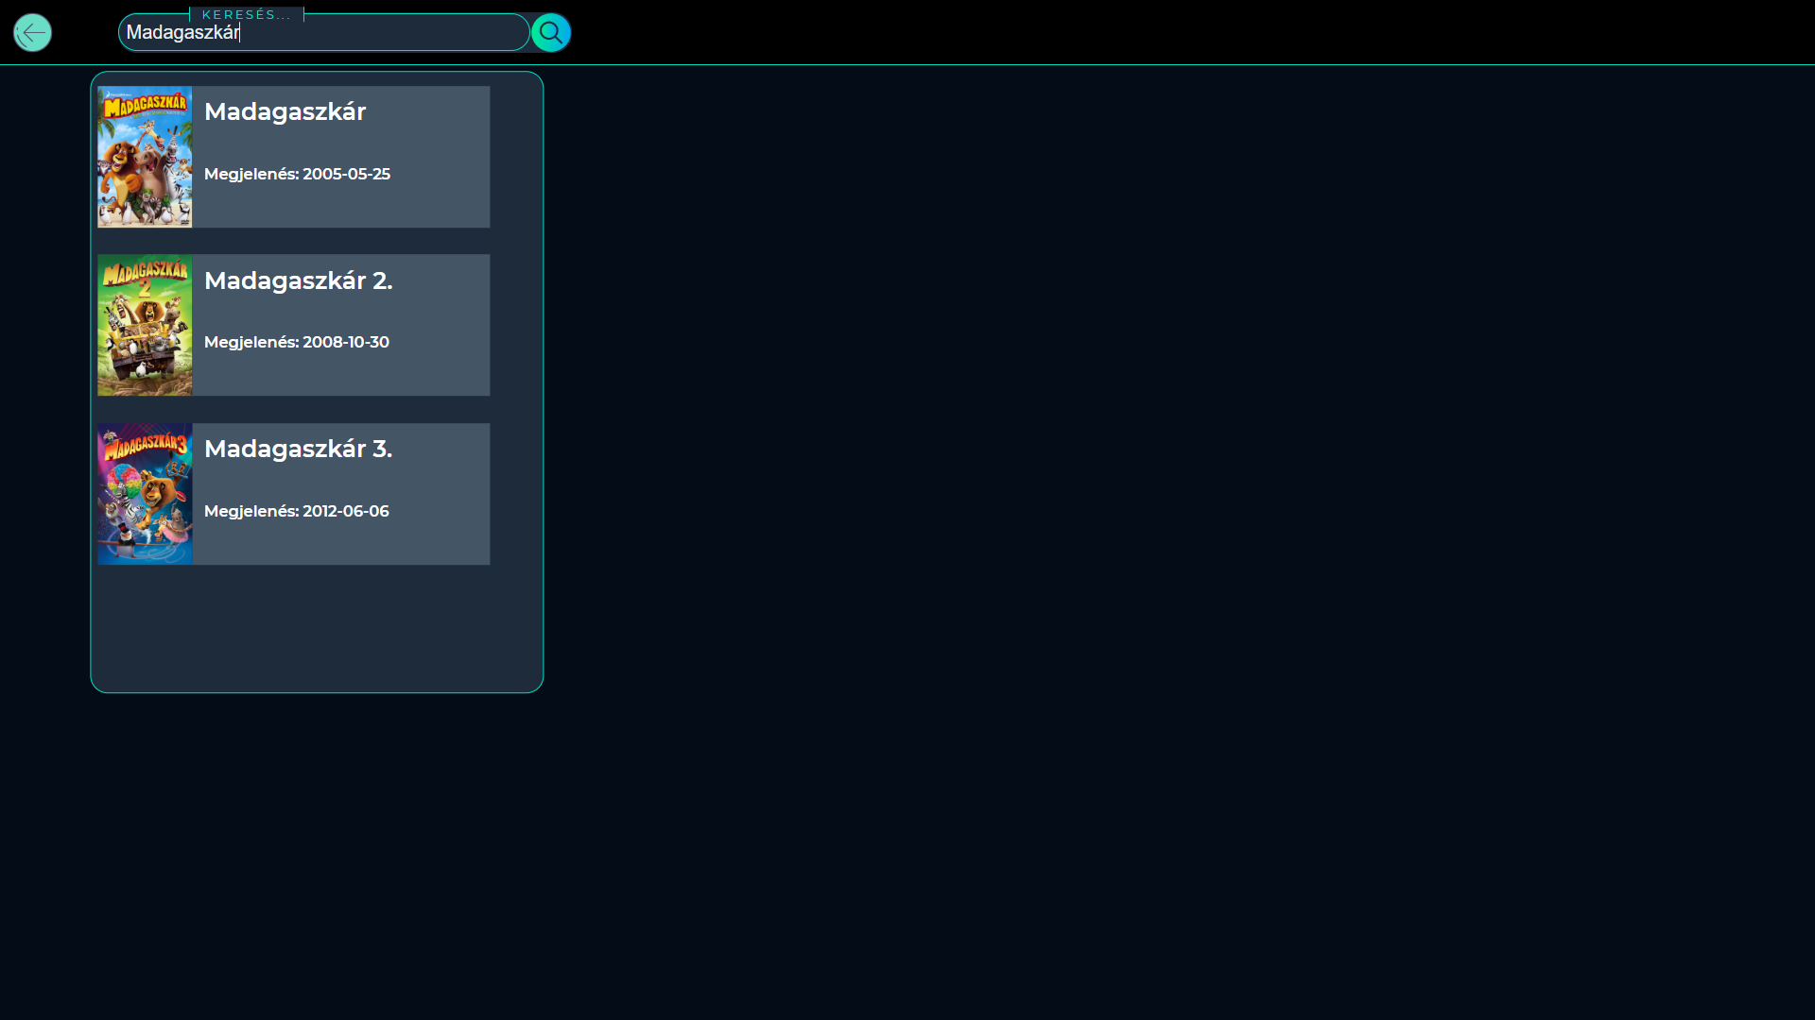

Az oldal tetején található keresési lehetőség a különböző médiatartalom között keres, kilistáz minden olyan tartalmat melynek a nevében megtalálható a keresett kifejezés.

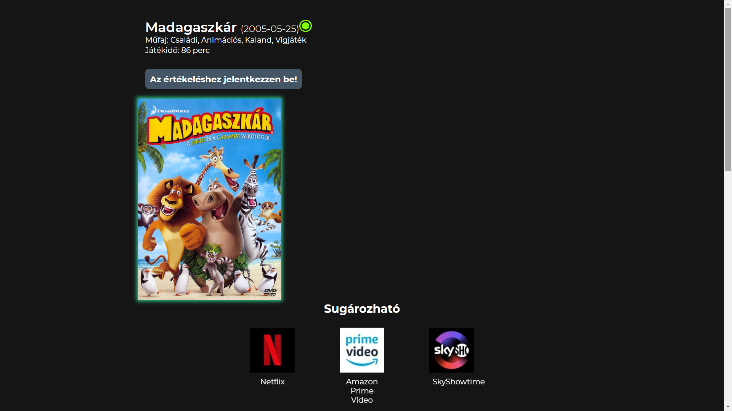

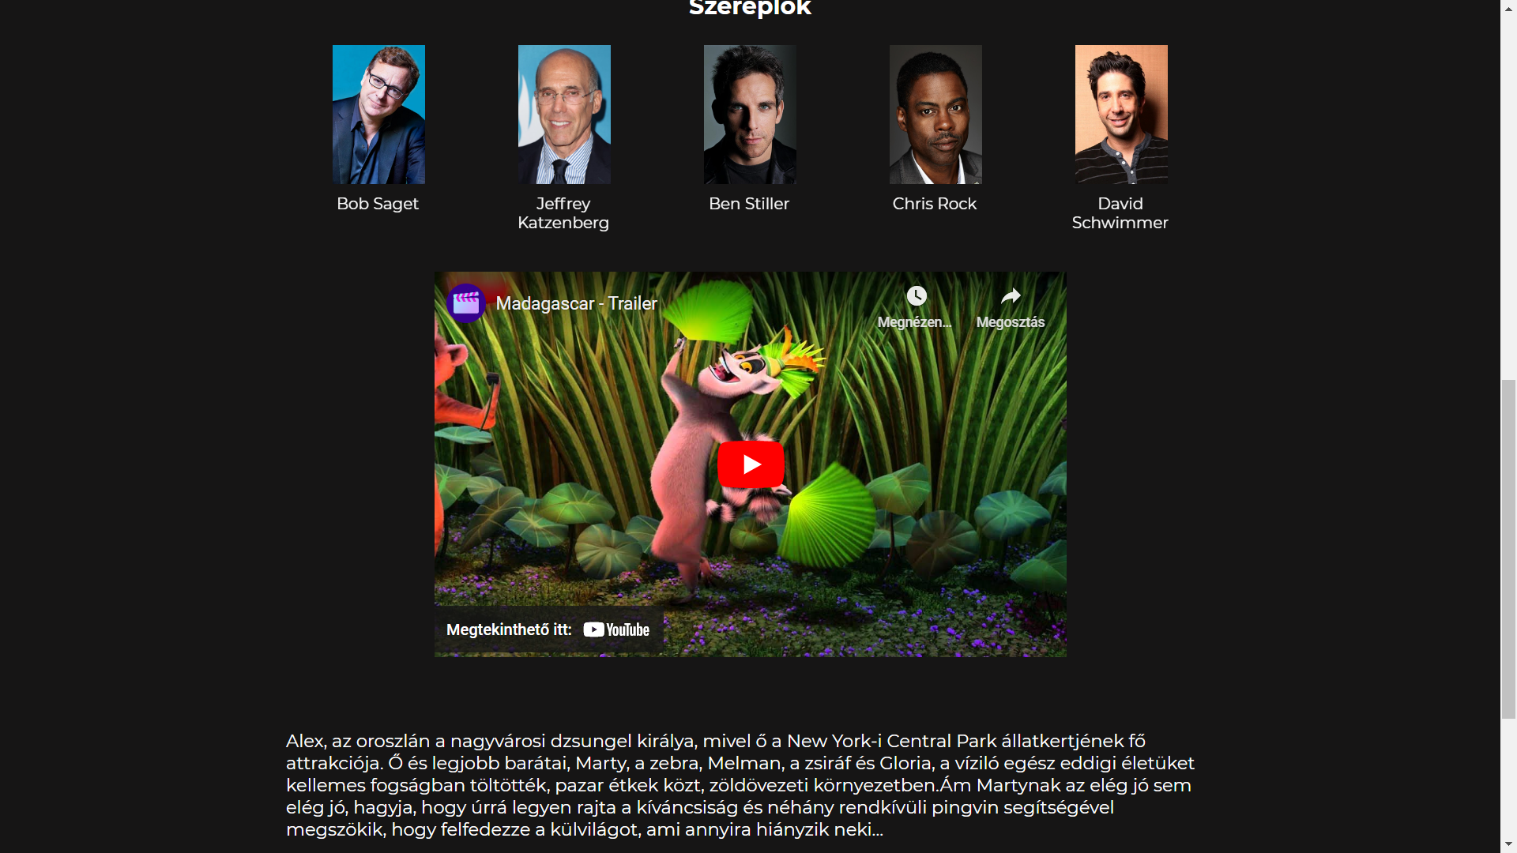

A kívánt tartalomra keresve lehetőség adódik részletes leírásra, előzetesre, stábtagok valamint a sugározható felületek felkeresésére. Ezek eléréshez nem szükséges felhasználói fiók megléte.

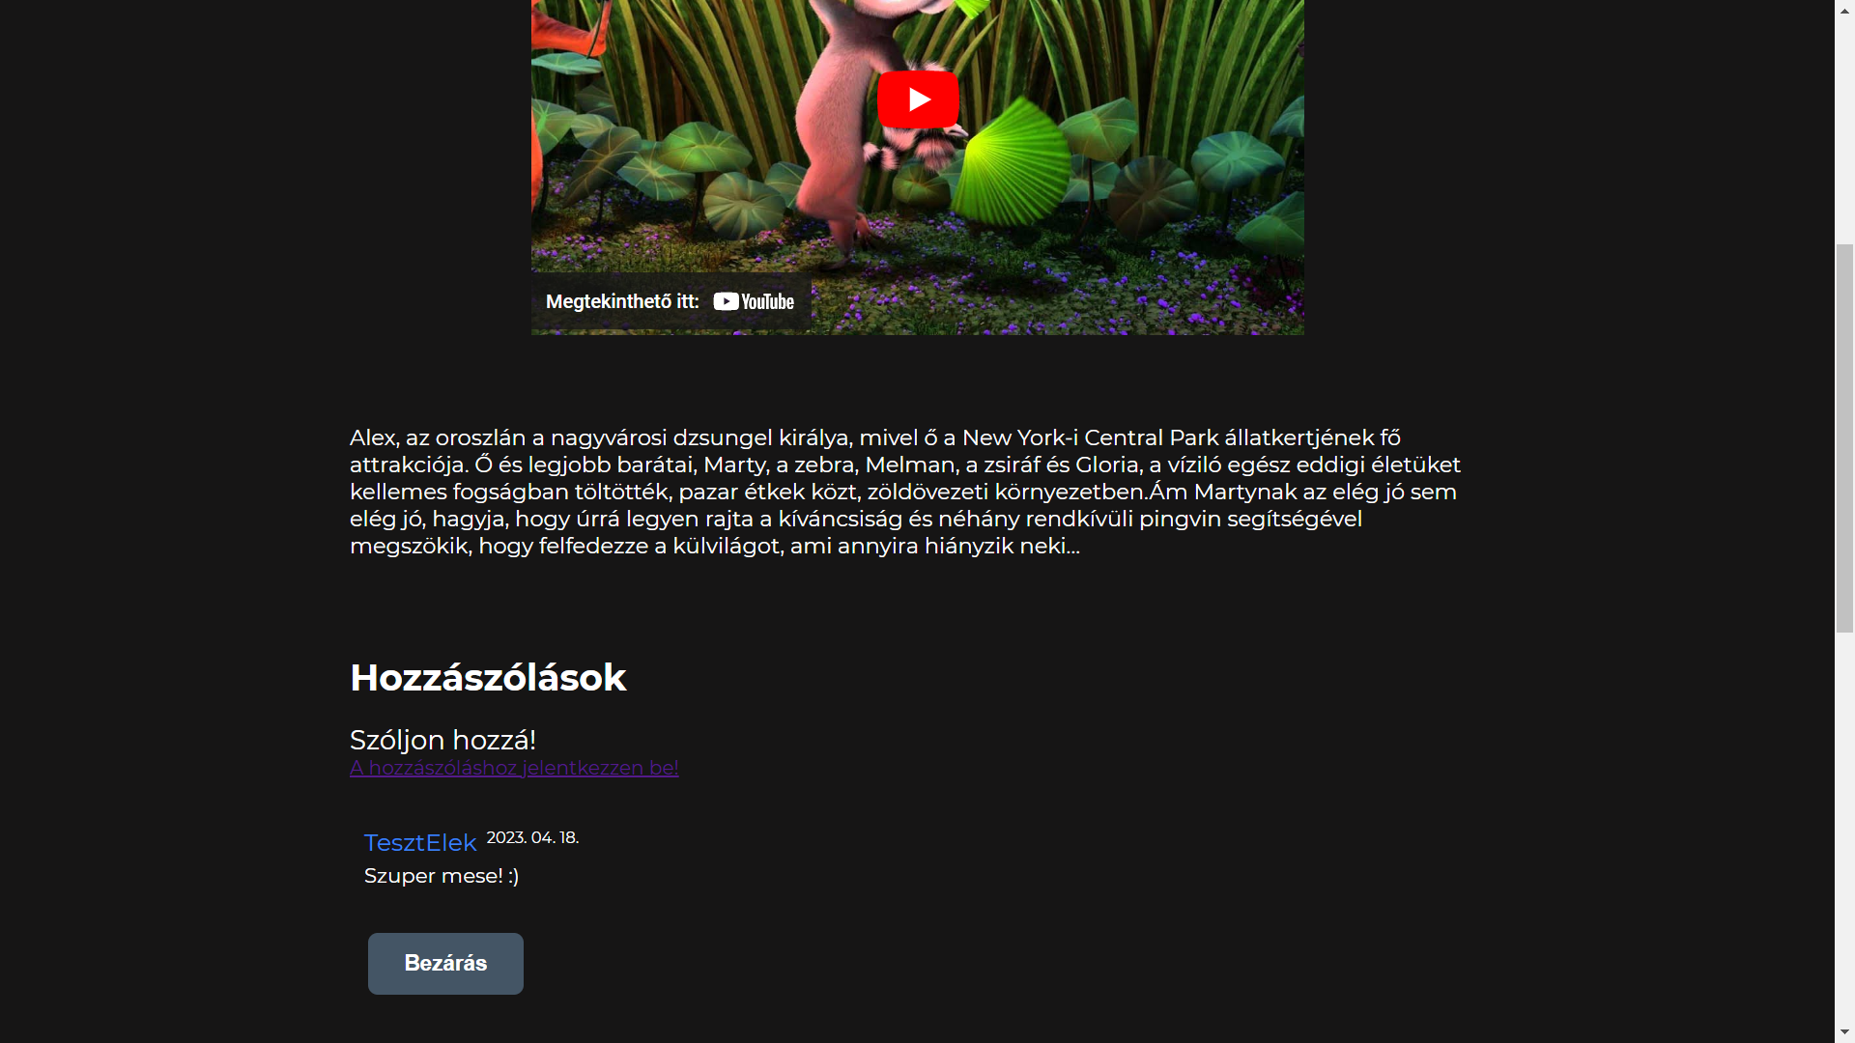

A „Bezárás” gombot választva, visszatérhetünk a keresőhöz.

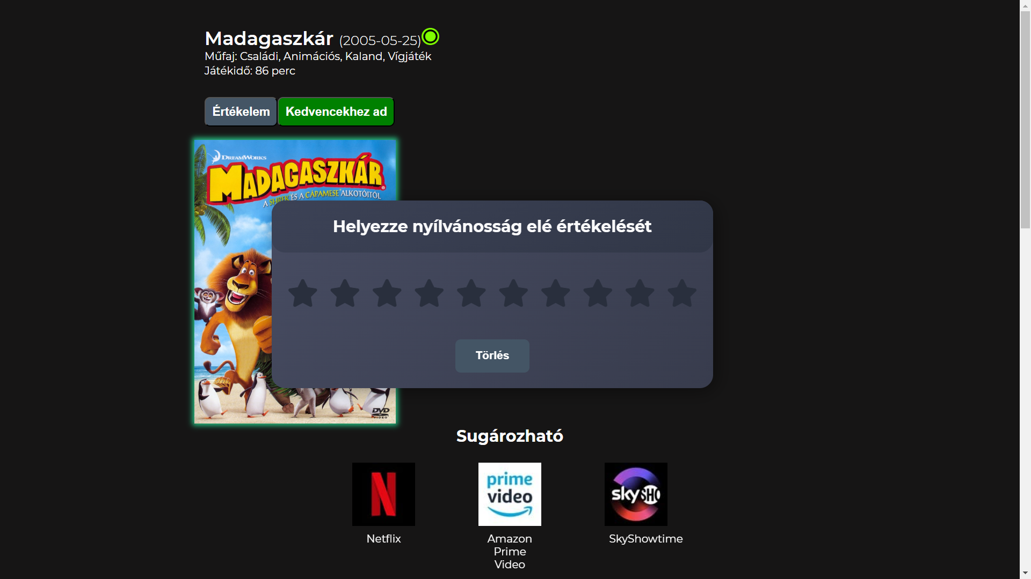

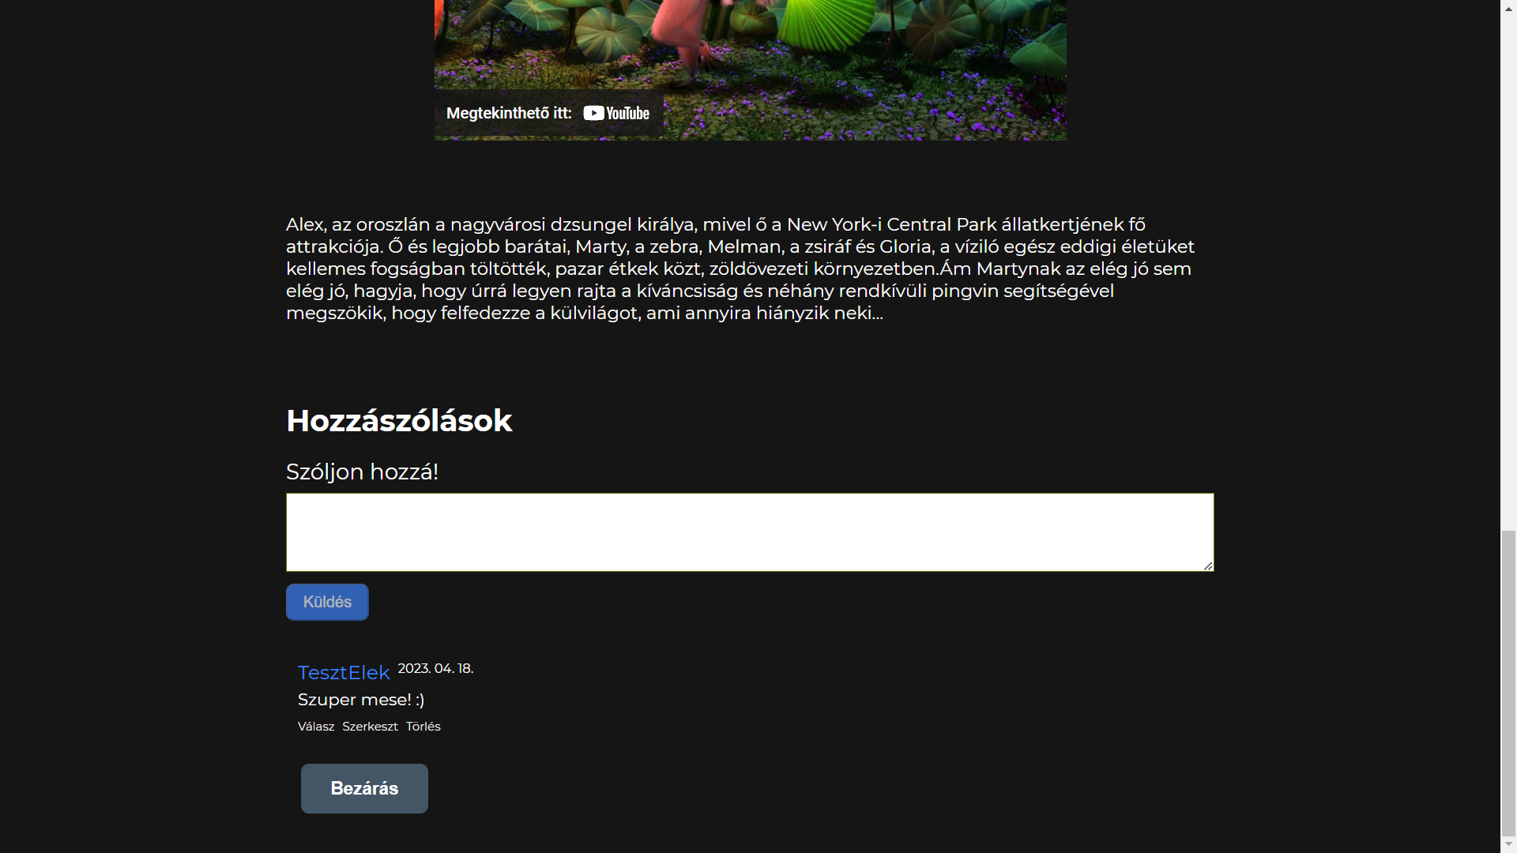

A felhasználóknak lehetőségük van saját tetszésnyilvánításra, értékelés valamint kommentek formájában.

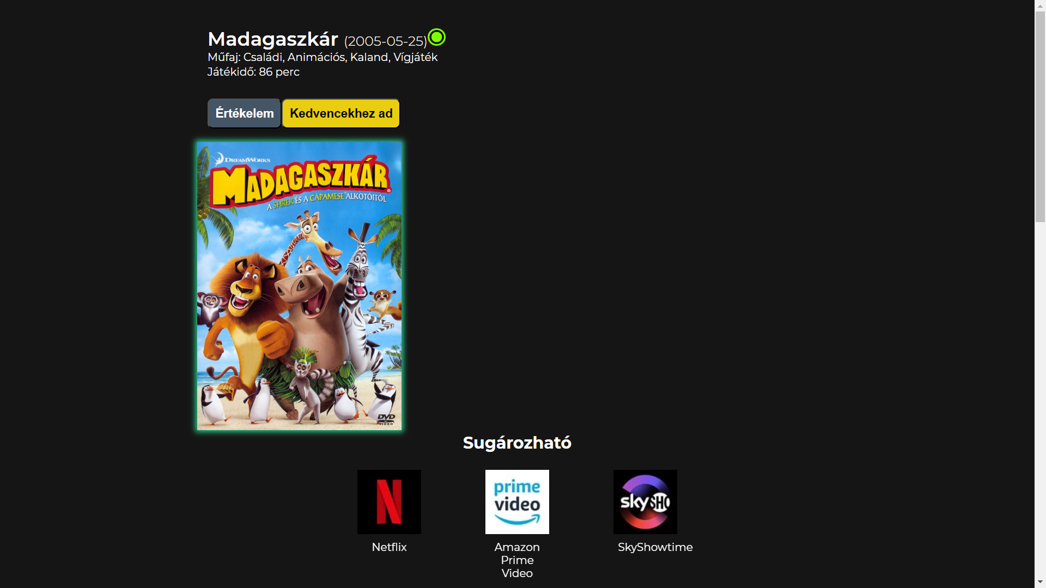

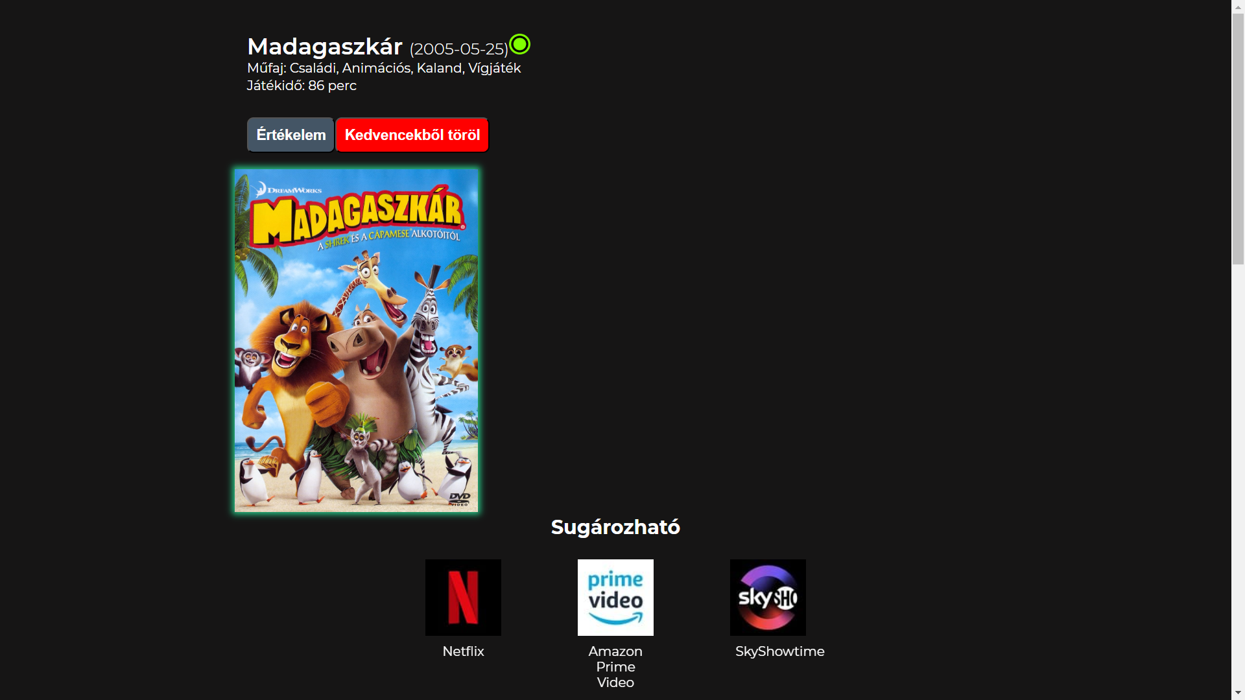

Továbbá, a „Kedvencekhez ad” gombbal a felhasználó hozzáadhatja kedvenc filmjeinek listájára.

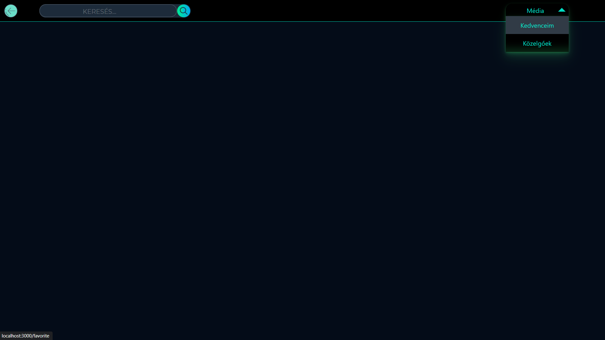

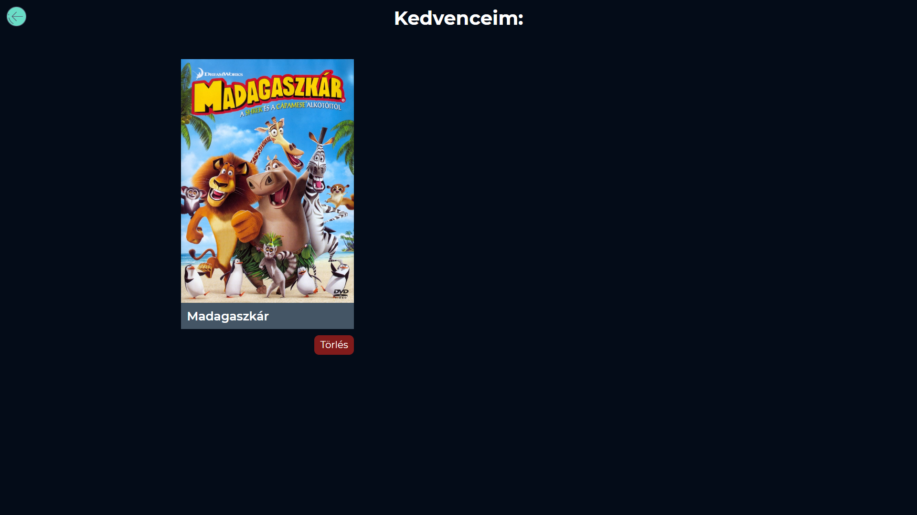

Visszatérve a kereső oldalra, egy „Média” fül jelenik meg a jobb oldalon, amely csak bejelentkezett felhasználók számára látható. Itt kattintsunk a „Kedvenceim” menüpontra, amely megjeleníti számunkra a korábban kedvenceinkhez adott médiákat.

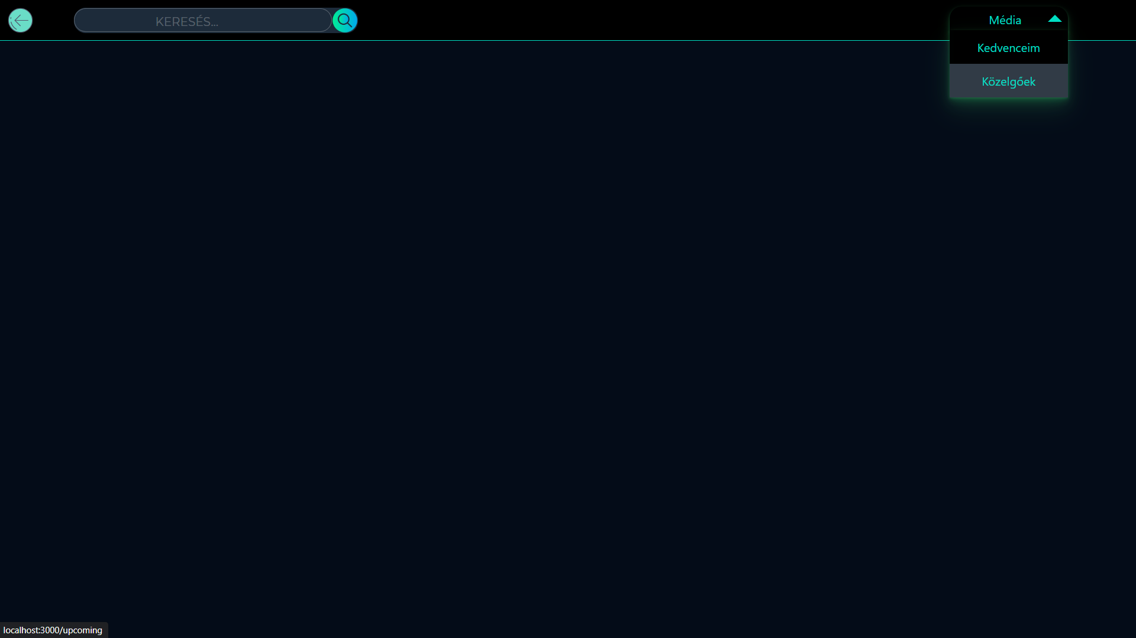

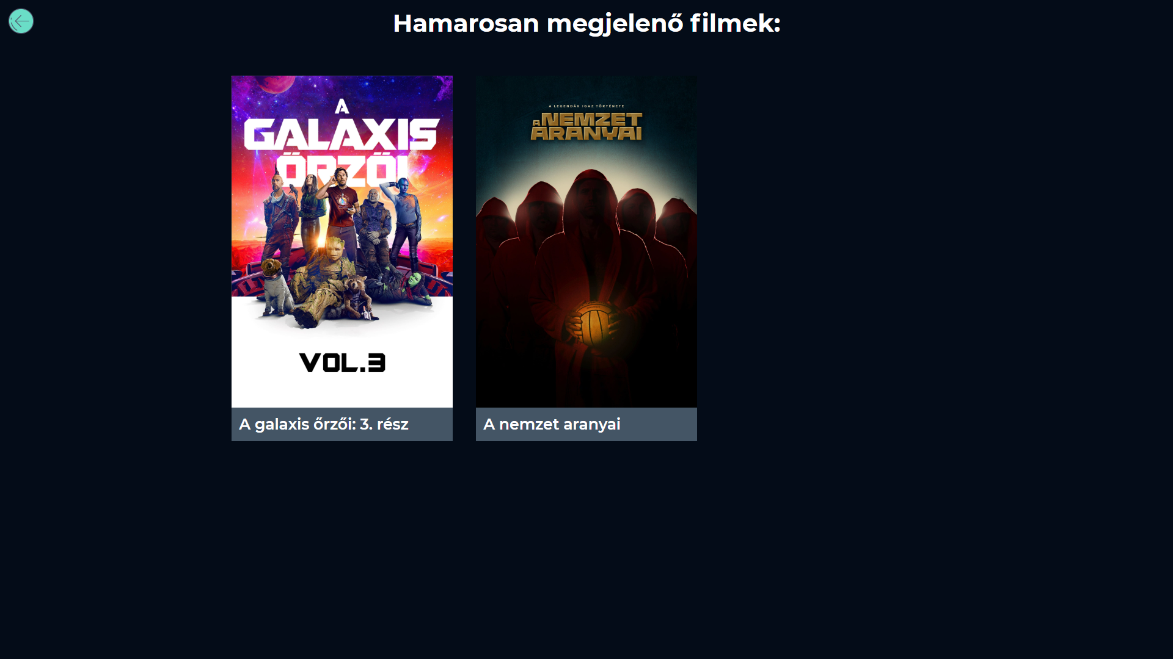

A „Média” fül másik opcióját, a „Közelgőek” menüpontot választva, megtekinthetjük, hogy melyek azok a filmek, amelyek hamarosan megjelennek.

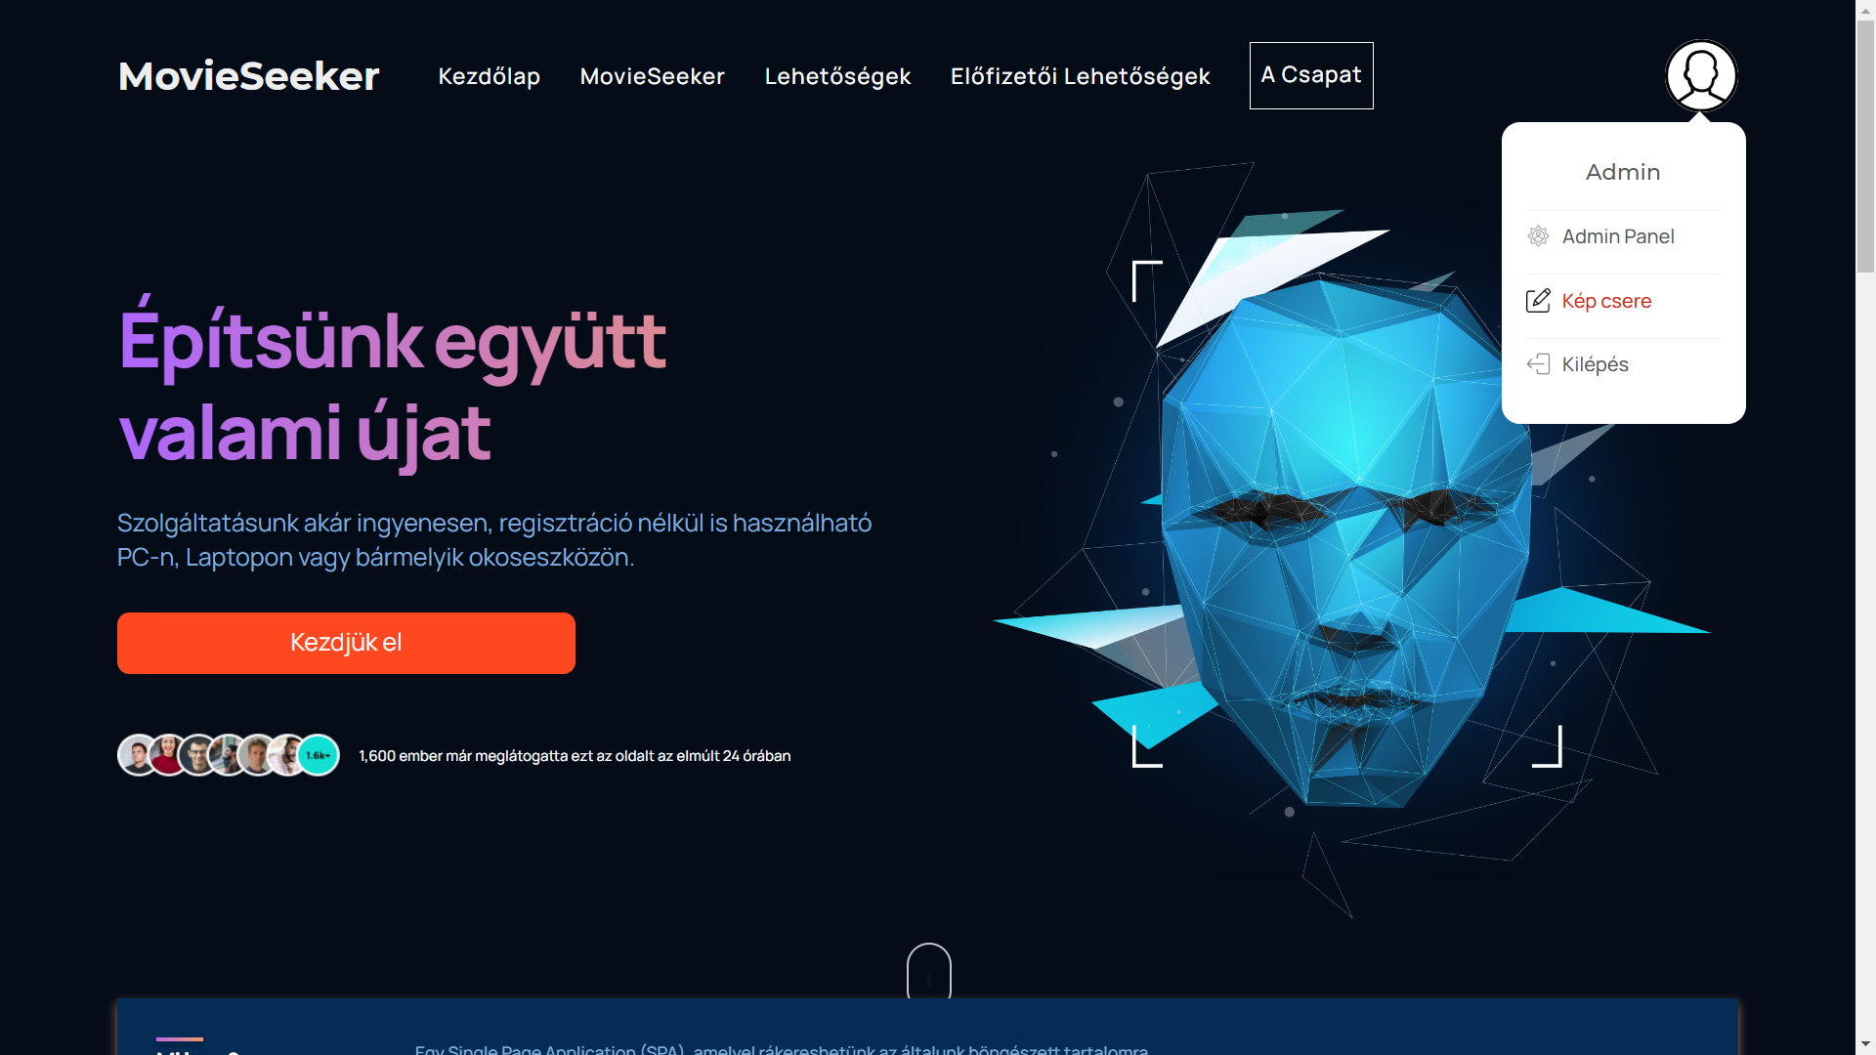

Amennyiben azt szeretnénk, hogy a főoldalon a saját beállított profilképünk, azaz „avatar”-unk köszöntsön minket, amikor belépünk, nincs más dolgunk, mint az alapértelmezett profilképre kattintva, kiválasztani a „Kép csere” menüpontot, és feltölteni a kívánt képet.

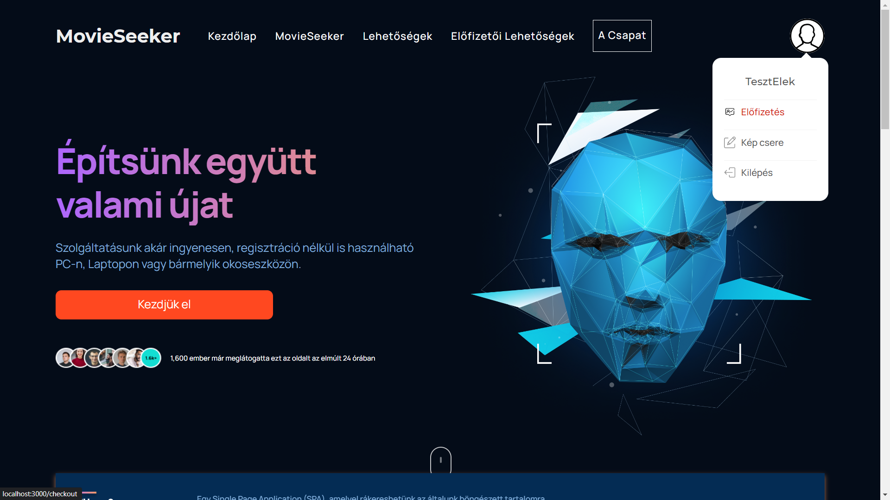

Ha előfizetésre szeretnék szert tenni, lépjünk a főoldalra, majd válasszuk az „Előfizetés” opciót és kattintsunk rá.

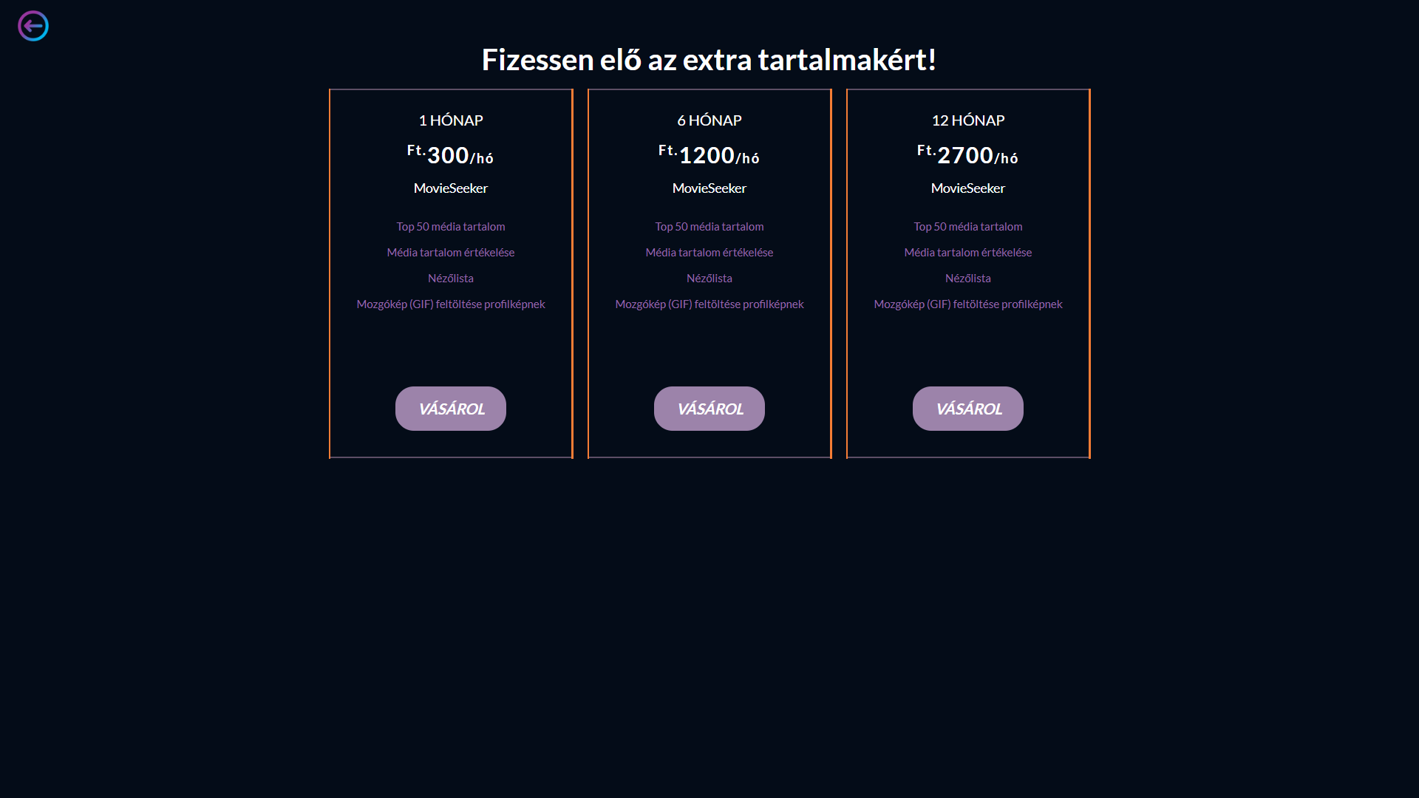

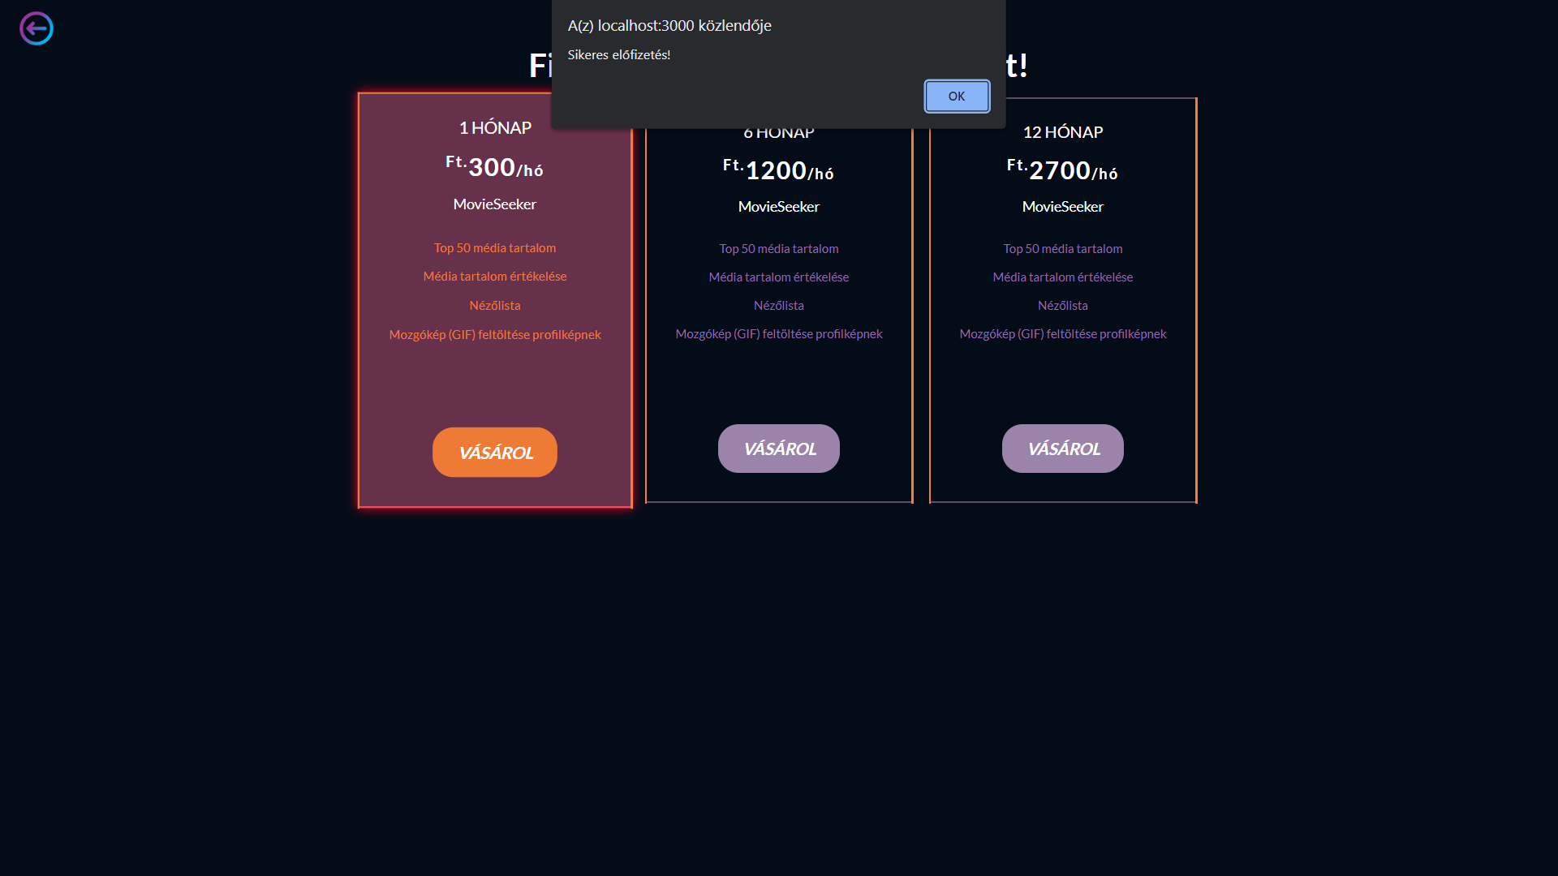

Válasszunk egy szimpatikus előfizetési időtartalmat, majd kattintsunk az annak megfelelő „VÁSÁROL” gombra. A sikeres előfizetésről egy ablak tájékoztat minket.

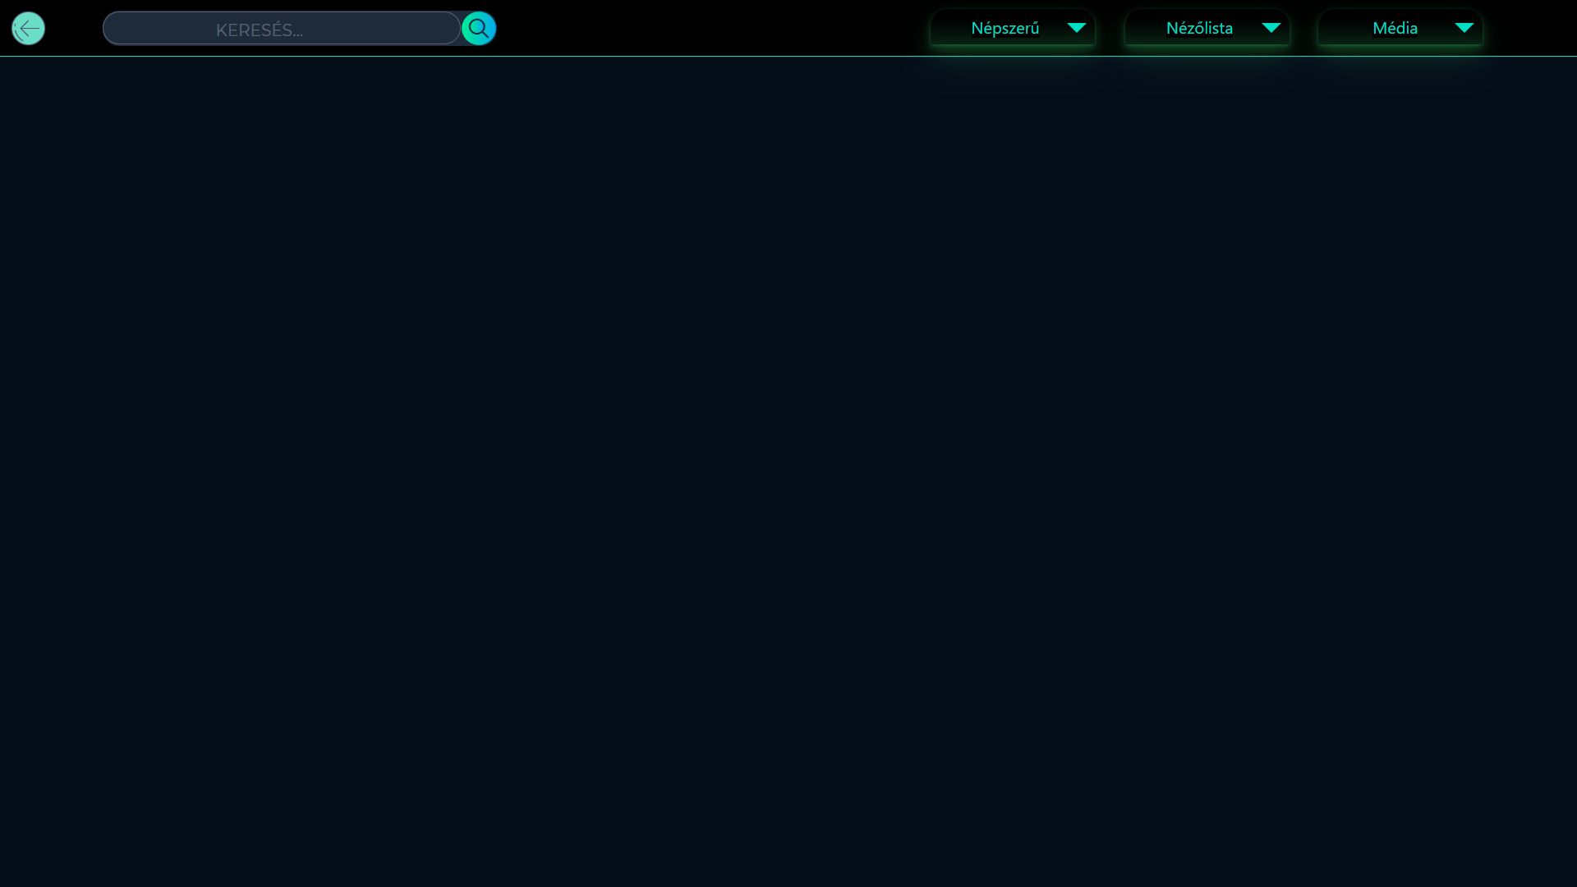

A kereső oldalt felkeresve, azt tapasztalhatjuk, hogy előfizetés után, újabb fülekkel bővült a menüsor.

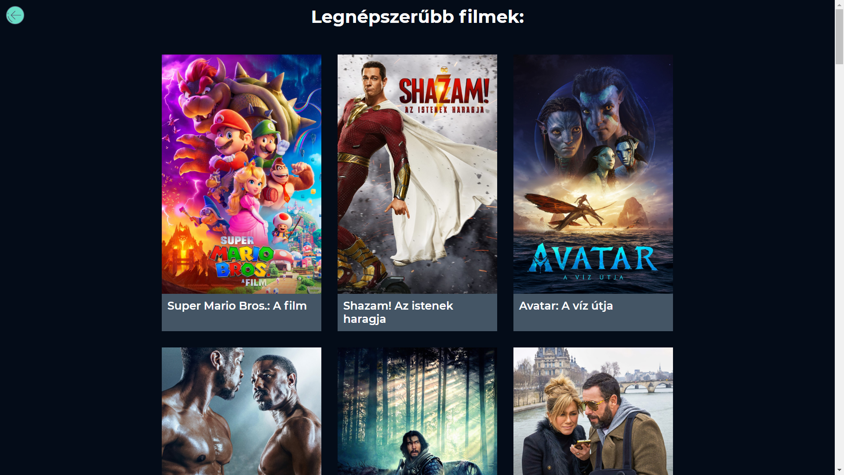

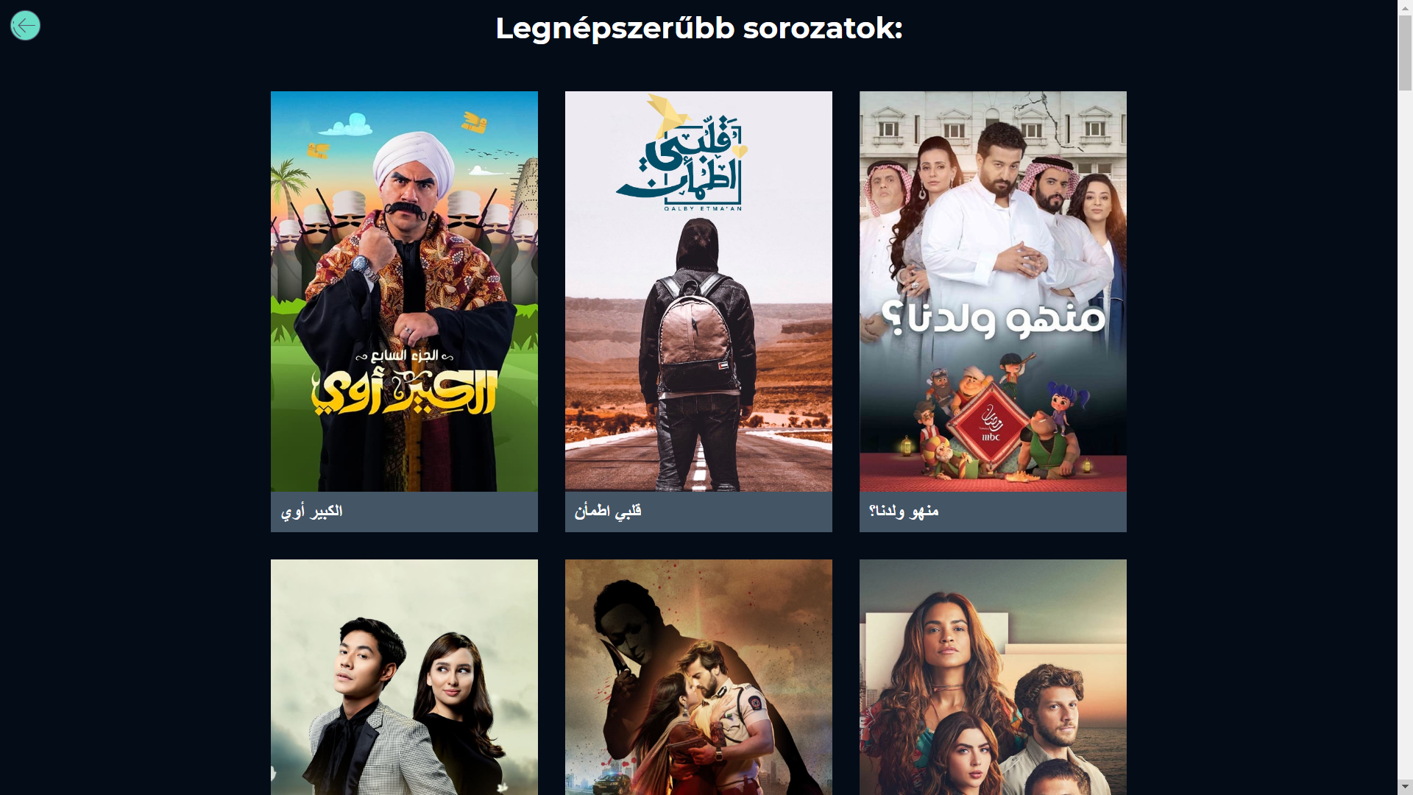

A „Népszerű” fül alatt két menüpont közül választhatunk: az egyik a legnépszerűbb filmeket, a másik a legnépszerűbb sorozatokat mutatja meg.

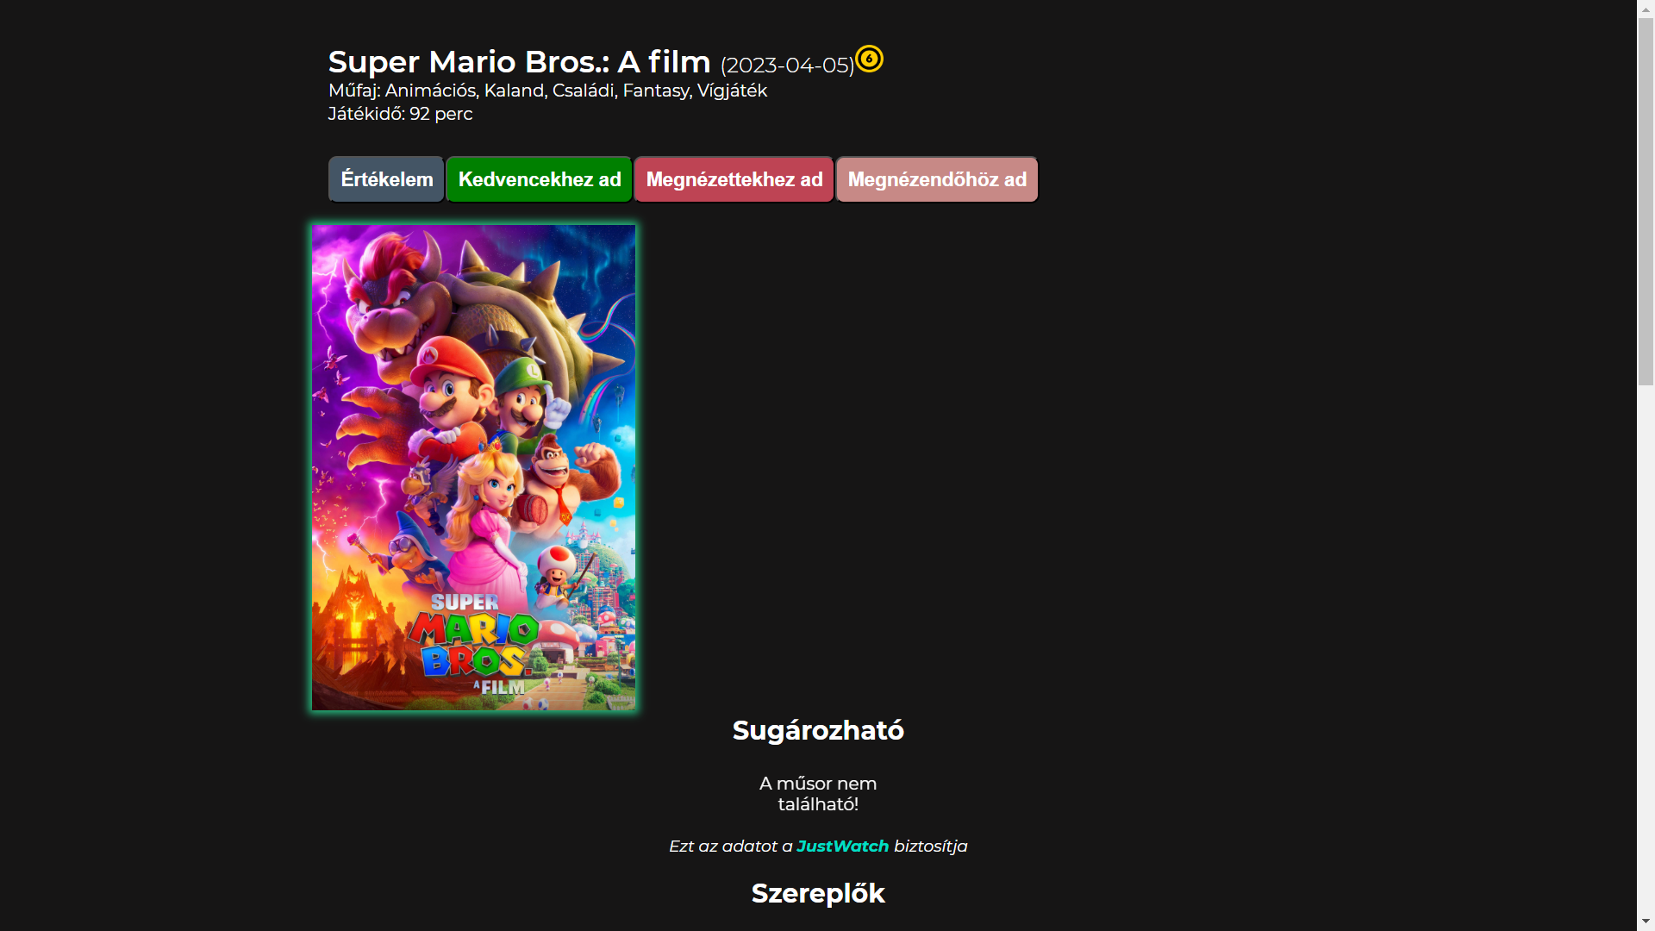

A „Nézőlista” fül használata előtt, látogassunk el egy olyan média részleteihez, amelyet már láttunk, vagy tervezünk megnézni. Előfizetőként az előbb megismert két gomb mellett, két újat vélhetünk felfedezni. A „Megnézettekhez ad” és a „Megnézendőhez ad” gombokat.

A példa erejéig, nyomjuk meg most a „Megnézendőhez ad” gombot.

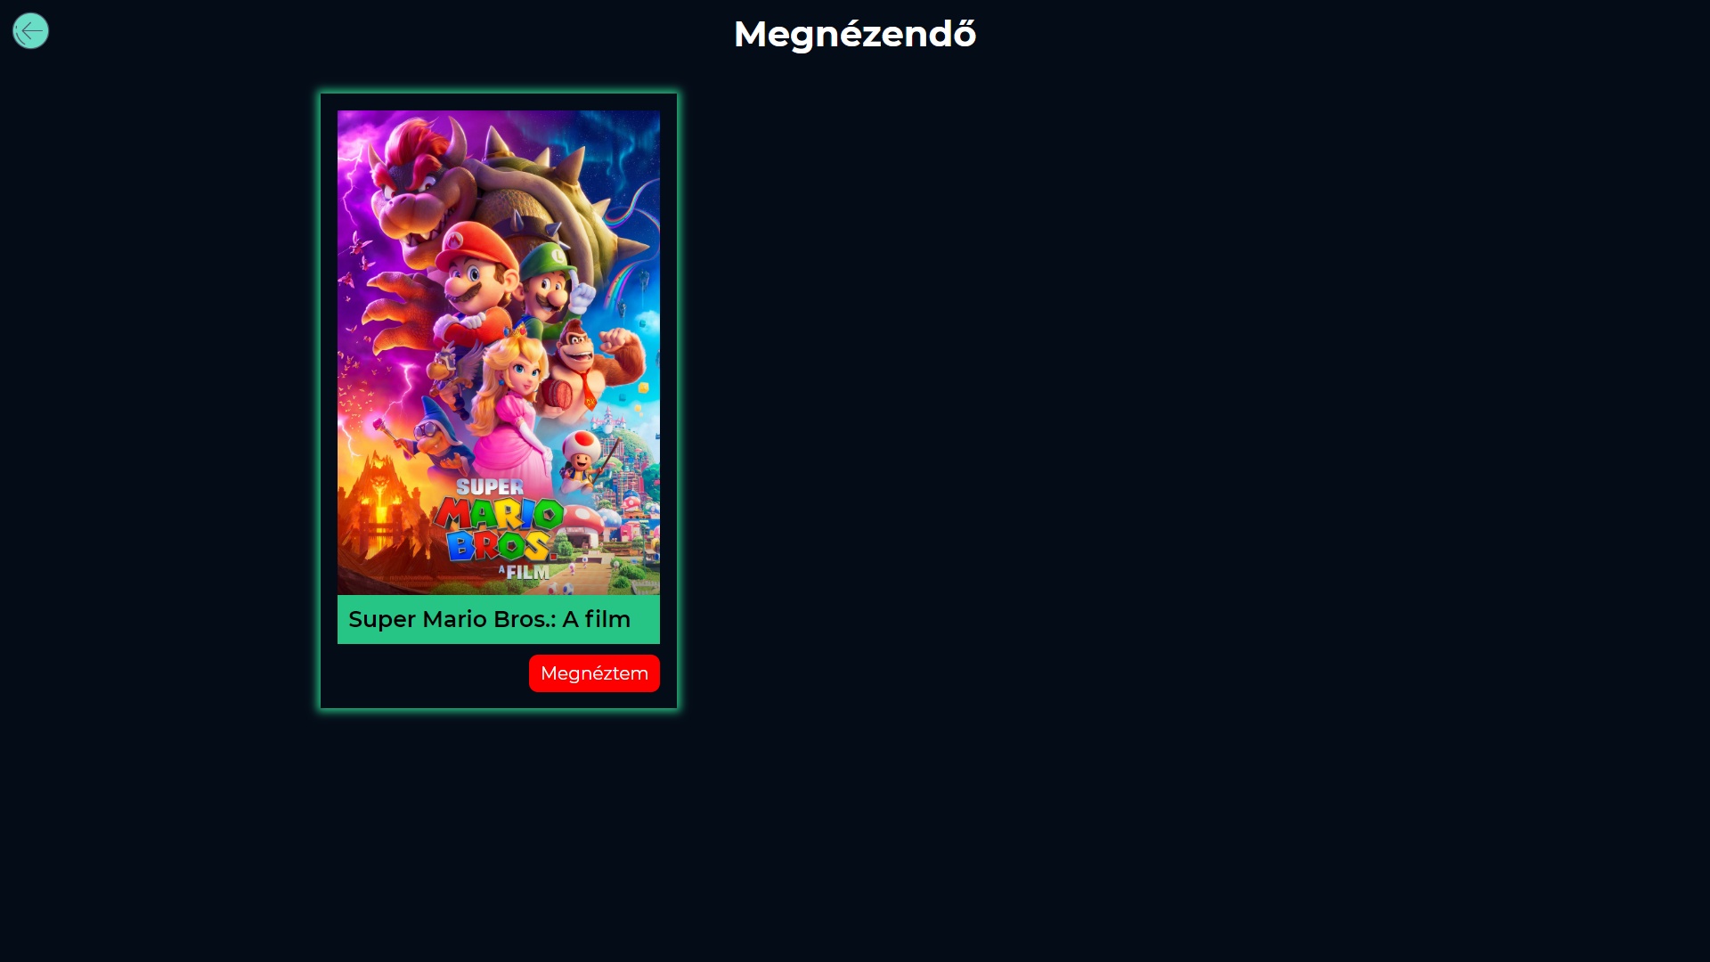

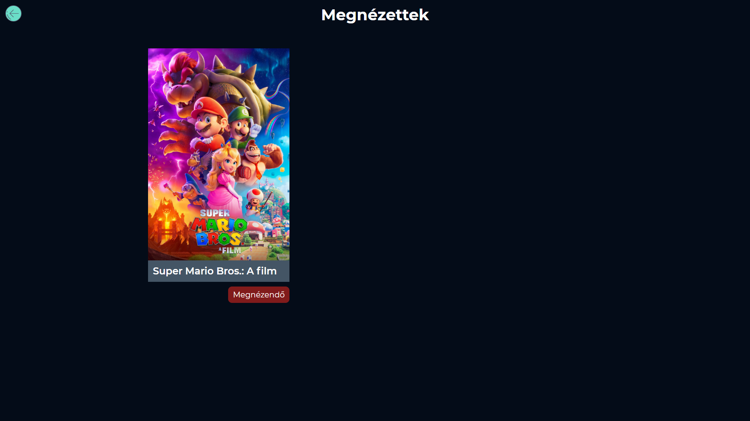

A „Nézőlista” fül „Megnézendő” menüpontját választva, azt látjuk, hogy a választott média felkerült a megnézendők listájára.  
Amint megnéztük, az alatta lévő „Megnéztem” gombbal azonnal át is tehetjük a Megnézettek listájára. A hozzá kapcsolódó menüpontra kattintva, pedig valóban azt észleljük, hogy átkerült a média egyik listáról a másikra. Ez a folyamat visszafelé is működik.

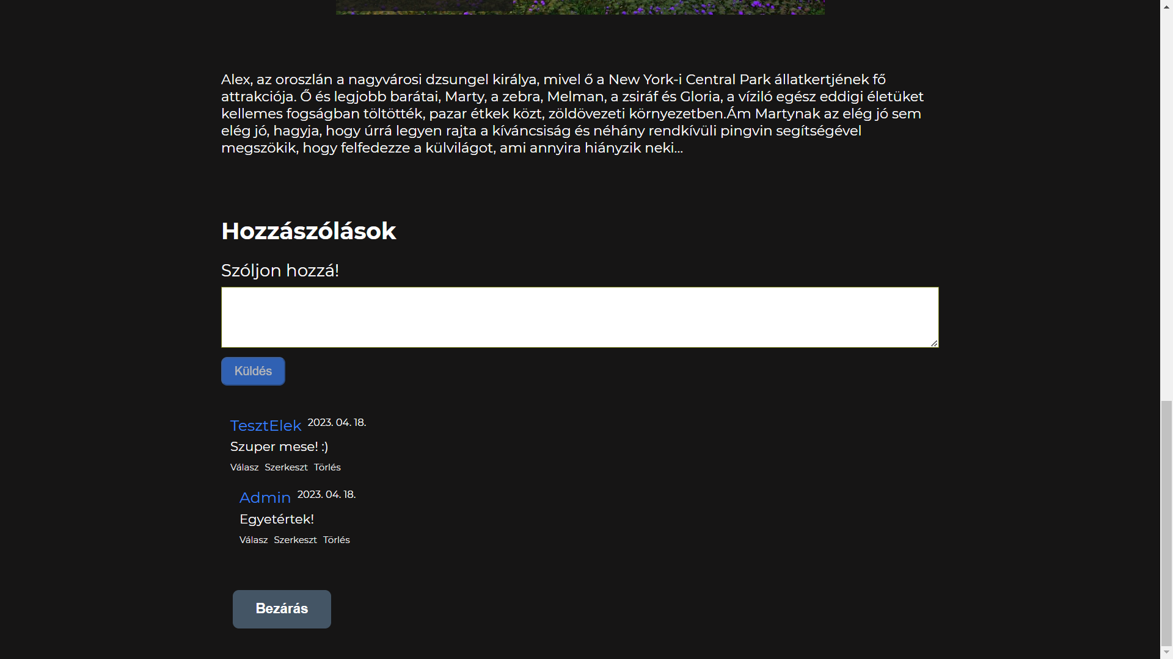

Annak érdekében, hogy később további adminisztrátorokat vihessünk fel a rendszerbe, rögzítésre került egy felhasználó, adminisztrátor szintű ranggal, melynek felhasználóneve „Admin” jelszava pedig „Alma1234@”.

Amennyiben adminisztrátorok vagyunk, -márpedig most azok vagyunk-, abban az esetben ugyanazok a jogok illetnek minket, mintha mi magunk írtuk volna azt a hozzászólást. Tehát képesek vagyunk azt szerkeszteni, illetve törölni.

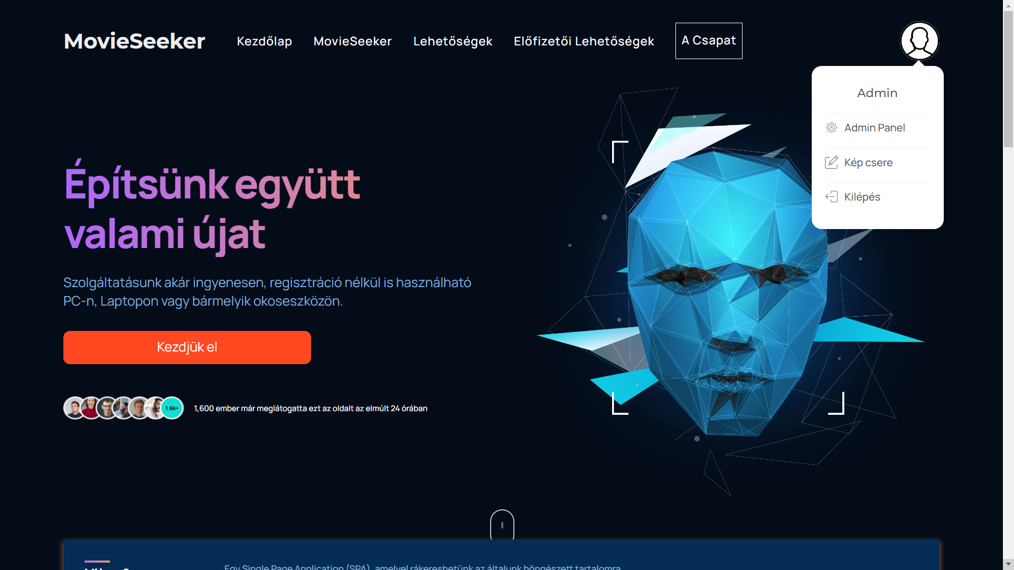

Végül, de nem utolsó sorban, lépjünk a főoldalra, majd válasszuk az „Admin Panel” menüpontot.

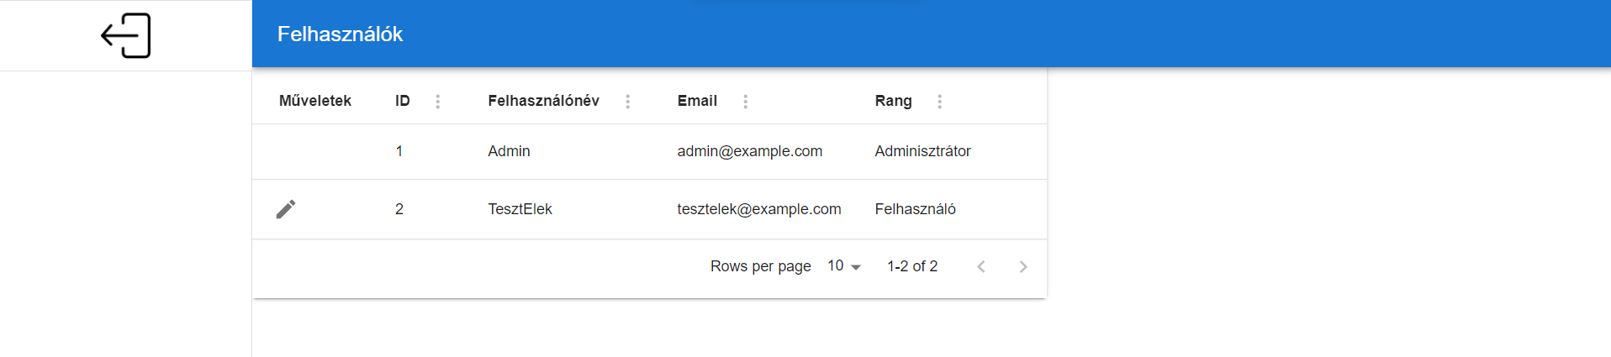

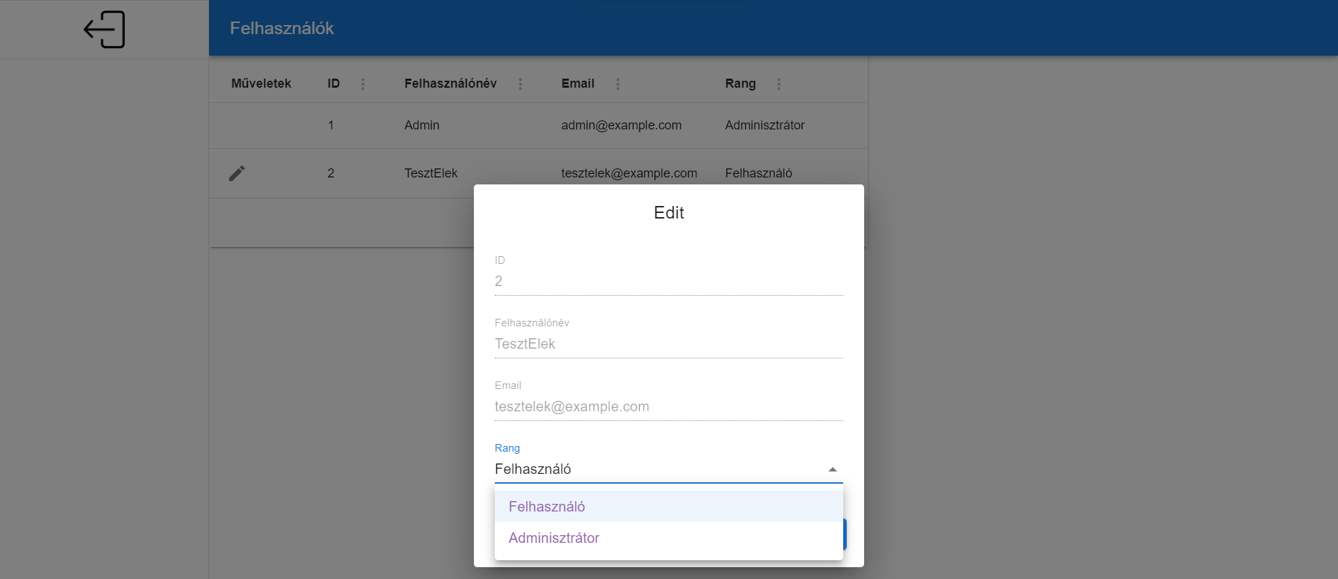

Az Admin Panelben képesek vagyunk különböző regisztrált felhasználóknak adminisztrátori jogot adni, illetve -amennyiben szükséges- megvonni tőlük.